机化2201 黄钊伟 2022013106
作业6 工艺规程设计
1、试简述工艺规程的设计原则、设计内容及设计步骤。
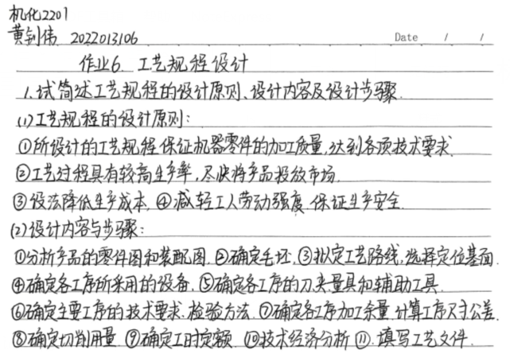

2、试简述粗、精基准的选择原则。为什么在同一尺寸方向上粗基准通常只允许用一次？
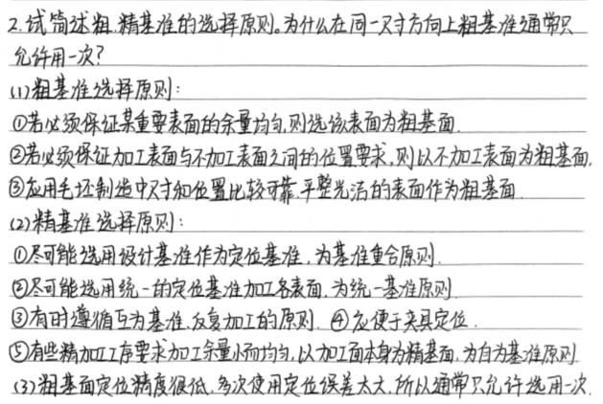
3、加工图5-52所示零件，其粗基准、精基准应如何选择？图5-52a、b及c所示零件要求内外圆同轴，端面与孔心线垂直，非加工面与加工面间尽可能保持壁厚均匀；图5-52d所示零件毛坯孔已铸出，要求孔加工余量尽可能均匀。
B
A
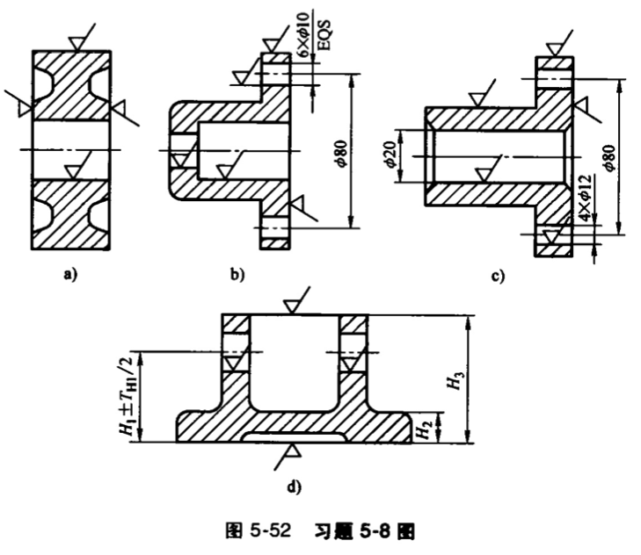
D
C
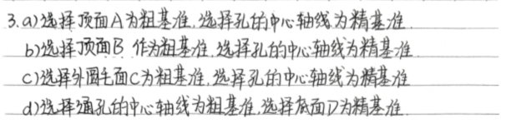

4、试简述按工序集中原则、工序分散原则组织工艺过程的工艺特征，各适用于什么场合？
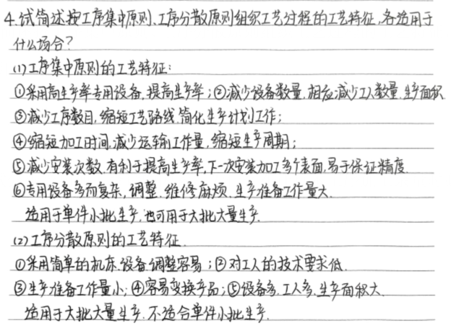

5、试分析影响加工余量的因素，为什么在计算本工序加工余量时必须考虑本工序装夹误差的影响？
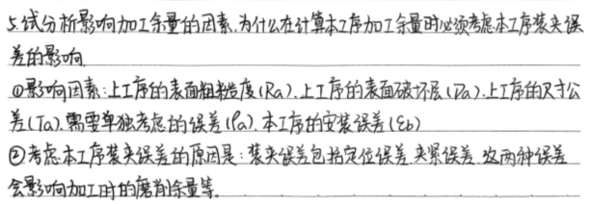

6、图5-53所示尺寸链中（图中A₀、B₀、C₀、D₀是封闭环），哪些组成环是增环？哪些组成环是减环？
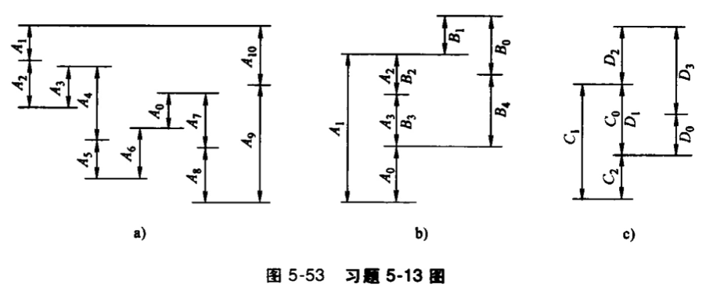
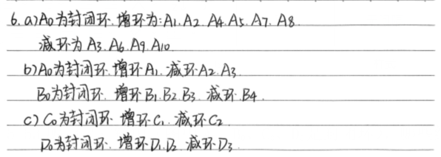

7、试分析比较用极值法解算尺寸链与用统计法解算尺寸链的本质区别。
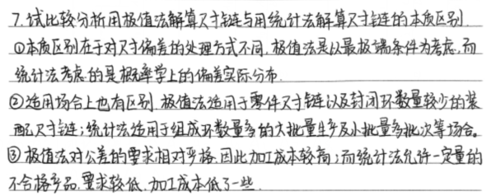

8、图5-55所示为齿轮轴截面图，要求保证轴径尺寸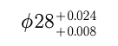和键槽深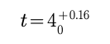。其工艺过程为：
①车外圆至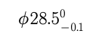;②铣键槽深至尺寸H；③热处理；
④磨外圆至尺寸。
试求工序尺寸H及其极限偏差。
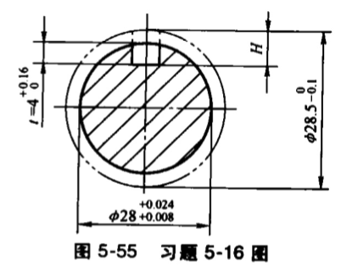
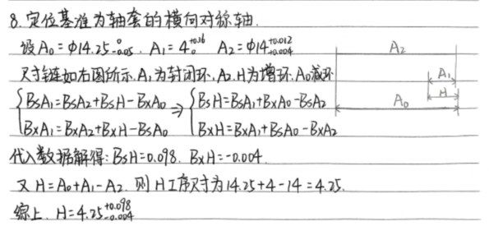

9、加工如图5-56a所示零件的轴向尺寸如图所示，其有关工序如图5-56b、c所示，试求工序尺寸A1、A2、A3及其极限偏差。
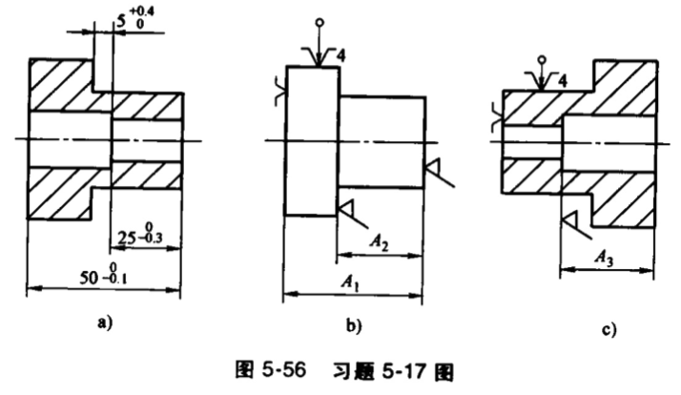
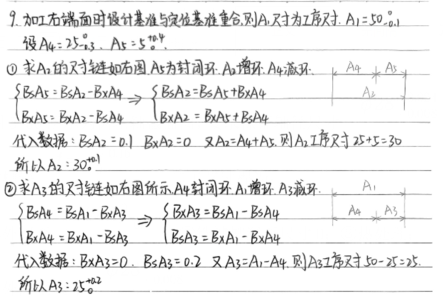

10、图5-57所示减速器上某轴结构的尺寸分别为：A₁=40，A₂=36，A₃=4；要求装配后齿轮端部间隙A₀保持在0.10～0.25范围内，如选用完全互换法装配，试确定A₁、A₂、A3的公差等级和极限偏差。
